УДК 621.002

Обоснование технологии производства древесно-цементного гранулята для нужд сельскохозяйственной стройиндустрии

Доценко С.М., Школьников П.Н., Школьникова М.А., Широков В.А.,
Новокрещенных Н.Р.

Дальневосточный государственный аграрный университет

Аннотация

Предложена технология производства древесно-цементного гранулята для нужд сельскохозяйственной стройиндустрии с использованием опилок и стружки, предварительно подготовленных специальной машиной. Получена модель оценки равномерности распределения опилочно-стружечного материала в бункере транспортирующе-дозирующей машины.

Ключевые слова: ИЗДЕЛИЯ, ОТХОДЫ, ОПИЛКИ, СТРУЖКА, ТЕХНОЛОГИЯ, ИЗМЕЛЬЧИТЕЛЬ-РАСПРЕДЕЛИТЕЛЬ, ТРАНСПОРТИРУЮЩЕ-ДОЗИРУЮЩАЯ МАШИНА, ПАРАМЕТРЫ, МОДЕЛЬ, СЕЛЬСКОХОЗЯЙСТВЕННАЯ СТРОЙИНДУСТРИЯ
__________________________________________________________________________

Введение
Существующие технологии производства строительных изделий сельскохозяйственного назначения из древесины характеризуются получением значительного количества отходов в виде опилок и стружки. Данные виды отходов в настоящее время используются нерационально, и часто являются объектом загрязнения окружающей среды [1-3].
В этой связи исследования, направленные на разработку технологии по рациональному использованию опилок и стружки для нужд сельскохозяйственной стройиндустрии, являются актуальными.
Цель исследований – разработка технологической и конструктивно-технологической схем получения инновационных изделий для нужд сельскохозяйственной строительной отрасли.
Задачи исследований:
− обосновать технологическую схему получения древесно-цементного гранулята для нужд сельскохозяйственной отрасли;
− предложить конструктивно-технологическую схему транспортирующе-дозирующей машины;
− посредством математического анализа получить модель, характеризующую качество работы транспортирующе-дозирующей машины (ТДМ).
Проведенным анализом установлено, что одним из перспективных направлений по производству строительных изделий для нужд сельскохозяйственной отрасли является получение древесно-цементного гранулята. С учетом данного факта разработана рациональная технологическая схема утилизации древесных отходов в виде опилок и стружки.
На рис. 1 представлена технологическая схема получения древесно-цементного гранулята, а на рис. 2 – конструктивно-технологическая схема ТДМ, содержащего измельчающе-распределяющее устройство (ИРУ).
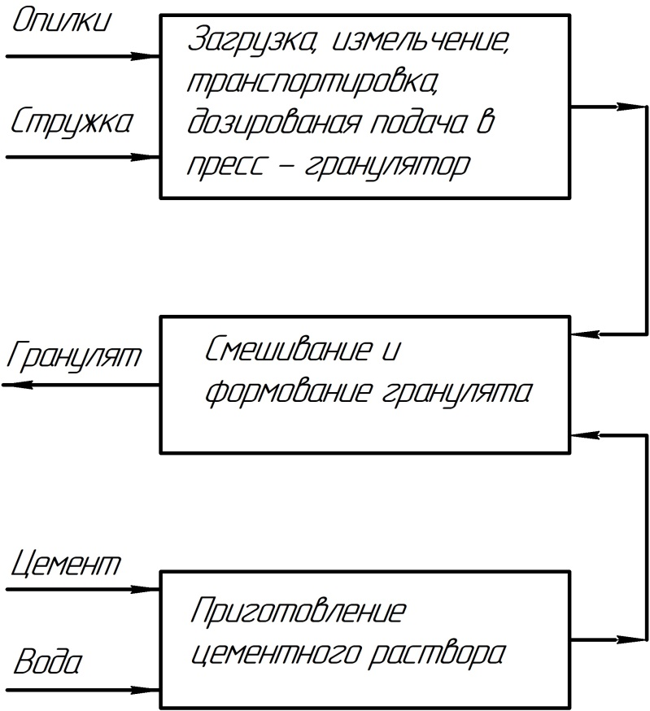

Рис. 1. Технологическая схема производства древесно-цементного гранулята
для нужд сельскохозяйственной отрасли
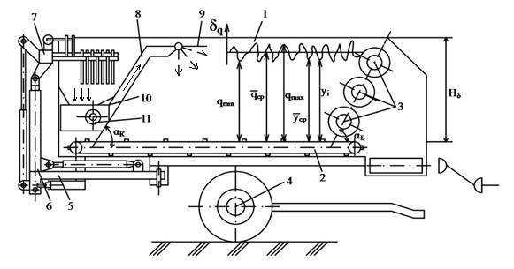
а)
1 – бункер; 2 – подающий транспортер; 3 – битера; 4 – ходовая часть; 5 – рама; 6 – манипулятор; 7 – захват; 8 – выгрузной патрубок; 9 – распределяющий козырек; 10 – измельчитель; 11 – ротор.
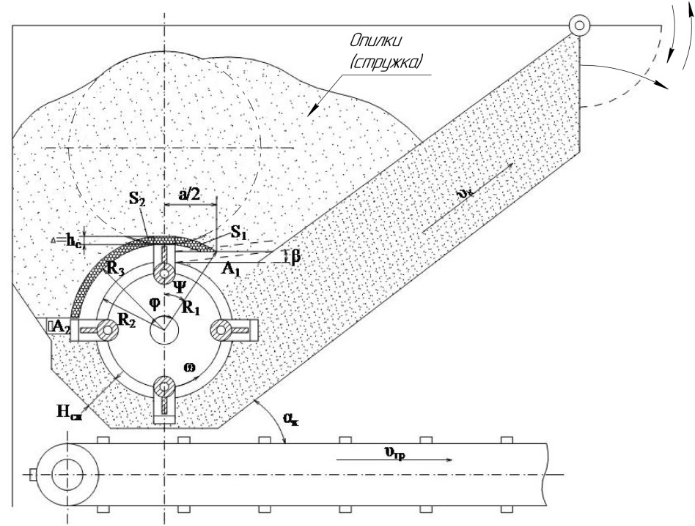
б)
Рис. 2. Общий вид ТДМ – (а) и расчетная схема его измельчающе-распределяющего устройства (ИРУ) – (б)

Анализ движения частиц по патрубку измельчителя-распределителя показывает, что в процессе работы частица выбрасывается из точки А со скоростью v₀ под углом α к горизонту (рис. 1) со следующими координатами точки А:
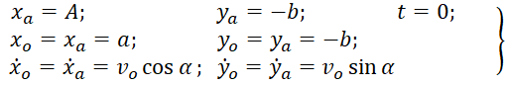 (1)
Составим дифференциальное уравнение движения под действием двух сил:
− силы тяжести – G < mg;
− силы действия воздушной массы, движущейся под углом β к горизонту вдоль патрубка (рис. 3) – F_{b} = c⋅m⋅v_{b} , где c – коэффициент пропорциональности; v_{b} – скорость воздушного потока.
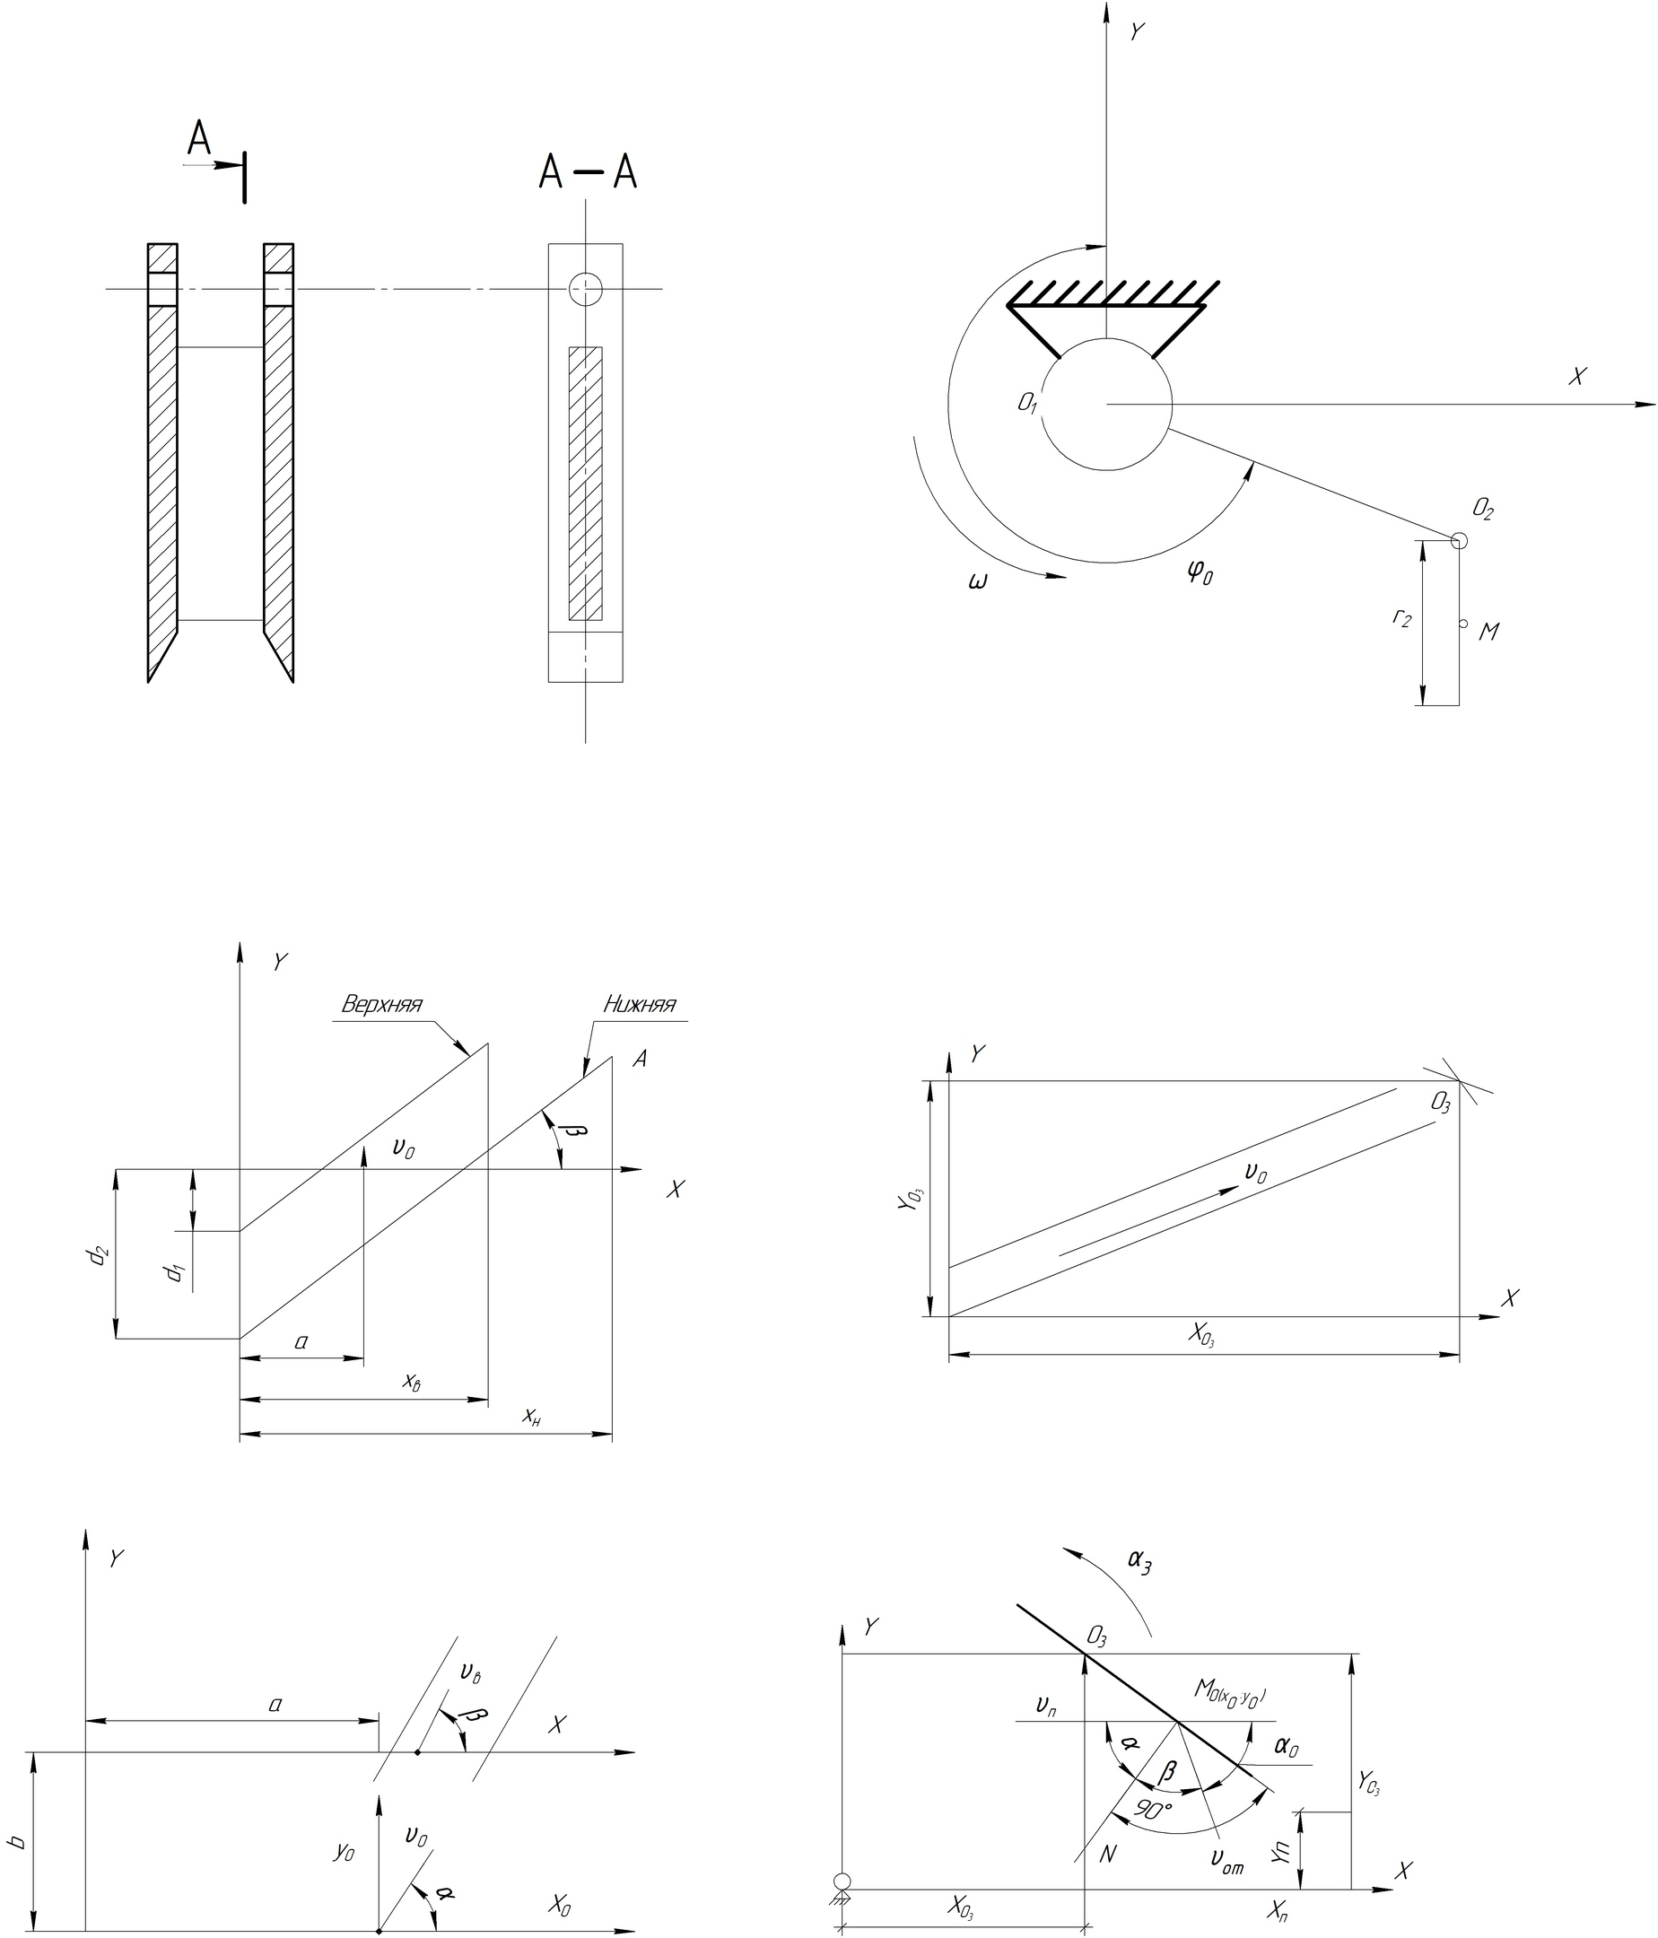
Рис. 3. Схема к обоснованию скорости движения частицы по патрубку
измельчителя-распределителя ТДМ

Дифференциальным уравнением движения частицы является следующее уравнение:
, (2)
Проекция ускорения из этих уравнений равна
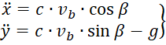 , (3)
Вначале проинтегрируем дважды по t дифференциальное уравнение движения частицы вдоль оси X:
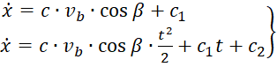 , (4)
Подставим в первое уравнение t = 0; x₀ = v_{o} ⋅ cos α, и получим c₁ = v_{o} cos α. Определим постоянные интегрирования при найденных значениях с₁ и с₂:
(5)
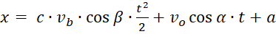 (6)
Проинтегрируем дважды по t дифференциальное уравнение движения частицы вдоль оси:
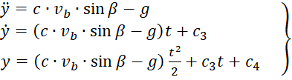 (7)
Определим значение с₃ с₄ по начальным условиям, для чего подставим в первое уравнение t = 0; y_{o} = v_{o} ⋅ sin α; c₃ = v_{o} ⋅ sin α
Из второго уравнения при t = 0; y = −b; c₄ = −b
При найденных значениях с₃ и с₄:
(8)
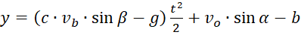 (9)
Исключив время t из уравнения движения частицы (6) и (9), получим уравнение траектории ее движения
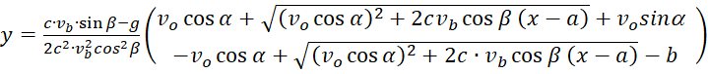 (10)
или
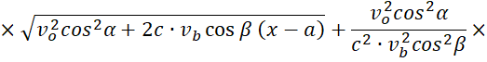
(11)
Если не учитывать силу воздействия воздушного потока F_{b} = c⋅m⋅v_{b} на частицу, то уравнение (7) будет иметь вид:
, (12)
а уравнение (8) принимает вид
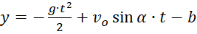 (13)
Исключив время t из уравнений движения частицы (12) и (13), получим уравнение траектории
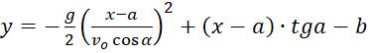 (14)
Конструктивно определены «верхняя» плоскость патрубка (рис. 4) и «нижняя» плоскость патрубка, в результате чего имеем:
− для «верхней» плоскости патрубка
(15)
− для «нижней» плоскости патрубка
(16)
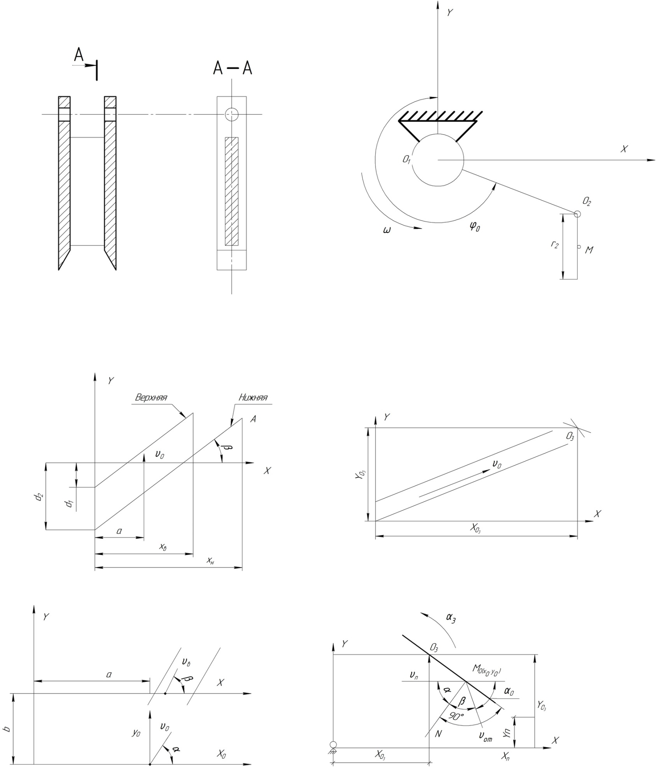
Рис. 4. Схема к определению положения верхней и нижней плоскости
направляющего патрубка ИРУ

При движении частицы по своей траектории возможны два случая ее соприкосновения с патрубком ИРУ:
− случай I – частица соприкасается с «верхней» плоскостью патрубка;
− случай II – частица соприкасается с «нижней» плоскостью патрубка.
Возможен также случай, когда частица пройдет свободно через патрубок и далее или ударится о поворотный козырек, или свободно упадет в бункере на массу загруженного продукта.
Рассмотрим, при каких условиях возможны вышеперечисленные случаи движения частицы.
Случай I. Частица касается «верхней» плоскости. Этот случай возможен тогда, когда при учете силы F_{b} уравнения (11) и (12) имеют общее действительное решение. Приравнивая правые части уравнений (11) и (13), получим уравнение
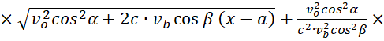 (17)
Для определения координаты Х точки соприкосновения с «верхней» плоскостью преобразуем уравнение (17) в уравнение следующего вида:
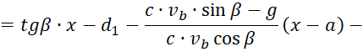
(18)
Полученное выражение возведем в квадрат, в результате чего получим:
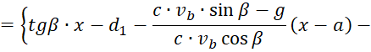
(19)
Последнее неравенство приведем к квадратному уравнению вида
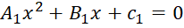 (20)
Уравнение (20) имеет действительное значение, если
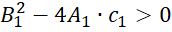 (21)
При соблюдении условия (9) из двух корней имеем следующее:
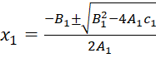 (22)
Естественно, необходимо взять наименьший положительный корень, больший α, и если этот корень < x_{b}, где x_{b} – координата Х крайней правой точки В патрубка, расположенной на верхней плоскости патрубка, то частица коснется «верхней» плоскости патрубка.
В том же случае, когда дискриминант 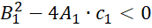 или, если , но положительный наименьший корень больше α и меньше x_{b}, то соприкосновения частицы с «верхней» плоскостью не произойдет. Если не учитывать силу F_{b}, то для определения точки соприкосновения частицы с «верхней» плоскостью патрубка необходимо приравнять правые части уравнений (14) и (15). Тогда получим уравнение:
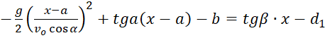 (23)
Уравнение (23) можно привести к квадратному уравнению вида:
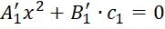 (24)
При соблюдении условия уравнение (24) имеет действительное решение 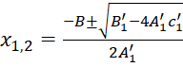 .
Из двух корней необходимо взять положительный наименьший, но больший α. И если этот корень < x_{b}, то частица коснется «верхней» плоскости патрубка. В том же случае, когда , или, если , но положительный наименьший корень больше α и меньше x_{b}, то соприкосновения частицы с «верхней» плоскостью не произойдет.
Рассмотрим возможность случая II, когда частица падает на «нижнюю» плоскость патрубка.
Для определения положения точки на «нижней» плоскости, в которой частица упадет на «нижнюю» плоскость патрубка, приравняем правые части уравнений (11) и (16):
(25)
Преобразуем (25), представив его в виде:
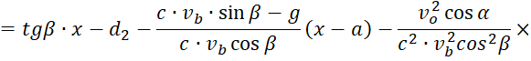
(26)
Последнее выражение возведем в квадрат, в результате чего получим:
(27)
Последнее равенство приведем к квадратному уравнению следующего вида:
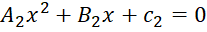 (28)
Из двух корней 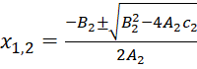 необходимо взять положительный наименьший корень и если он < x_{н}, где х_{н} – координата Х крайней правой точки Н патрубка, расположенной на «нижней» плоскости патрубка, то частица упадет на «нижнюю» плоскость патрубка.
Если положительный наименьший корень, больший α, < х_{н}, то частица не упадет на «нижнюю» плоскость патрубка.
Рассмотрим случай, когда частица пройдет свободно через патрубок (рис. 5) и далее или ударится о поворотную заслонку, или свободно упадет в бункере на массу уже загруженного продукта. Этот случай возможен тогда, когда исключены одновременно и случай I, и случай II. Исключение возможности случаев I и II рассмотрено выше.
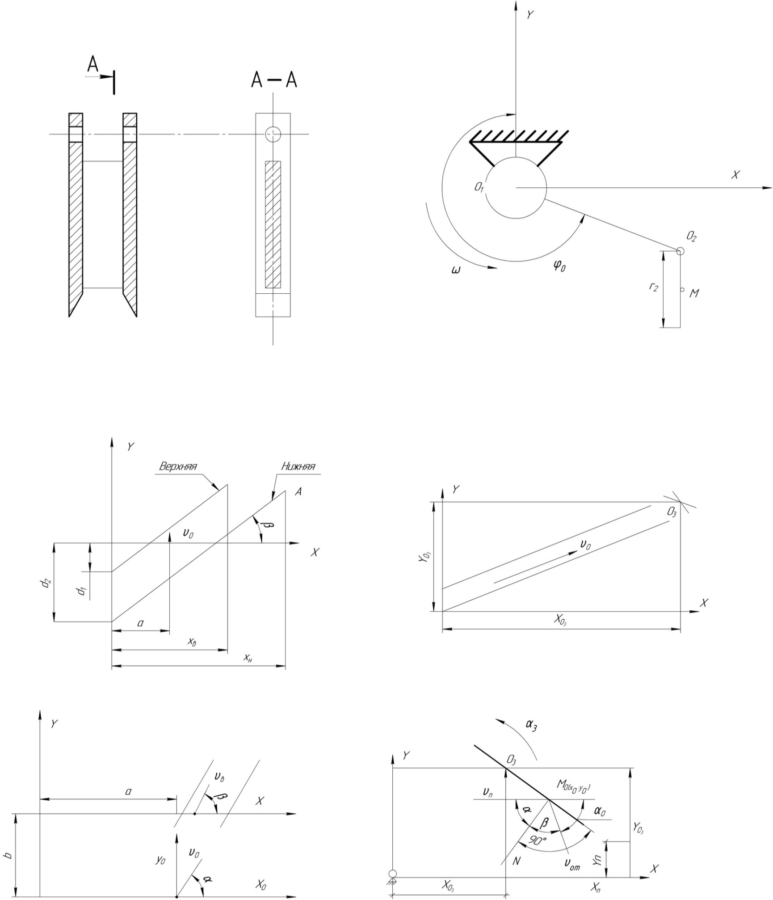
Рис. 5. Схема к обоснованию процесса свободного движения частицы
в патрубке измельчителя-распределителя ТДМ

Координаты точки поворота заслонки О₃ обозначим 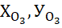. Пучок прямых, проходящих через точку О₃, описывается уравнением вида:
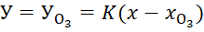 , (29)
где К –угловой коэффициент прямой.

Теоретически угловой коэффициент К находится в интервале .
Уравнение пучка прямых (29) можно записать в виде:
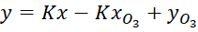 (30)
Приравнивая правые части (11) и (30), получаем уравнение, преобразование которого после возведения в квадрат дает следующее уравнение:
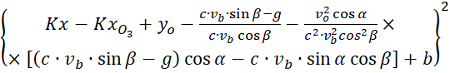 (31)
Полученное равенство приведем к квадратному уравнению вида
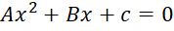 (32)
Если 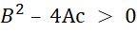, то уравнение (32) имеет действительное решение
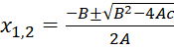 (33)
И, если x₁ и х₂ находятся в пределах длины поворотной заслонки, то частица ударяется о козырек.
Если 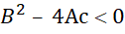 , то частица не будет ударяться о козырек. Не будет ударяться о козырек частица и в том случае, если , но x₁ и х₂ находятся вне пределов длины козырька. В таком случае частица падает непосредственно в бункер.
Исследуем движение частицы после удара о козырек. Пусть в системе координат ХОУ плоскость козырька в момент удара частицы по «козырьку» описывается уравнением (рис. 5):
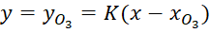 , (34)
где K – угловой коэффициент следа плоскости на плоскости ХОУ.
Пусть частица ударяется о козырек в некоторой точке (М_{о} (х_{о}; у_{о})) со скоростью падения v_{n} под углом падения α к нормали n плоскости козырька. Согласно теории удара, скорость отражения частицы от козырька определится зависимостью:
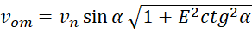 , (35)
где Е – коэффициент восстановления для материала продукта и материала козырька.
v_{om} – скорость отражения направления под углом отражения β к нормали козырька.

Угол β определяется зависимостью:
, (36)
но при этом имеет место равенство:
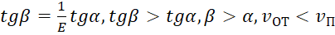 (37)
Движение частицы материала после ее отражения от заслонки представляет движение частицы, брошенной под углом α_{о} к горизонту со скоростью v_{om} (рис. 6).
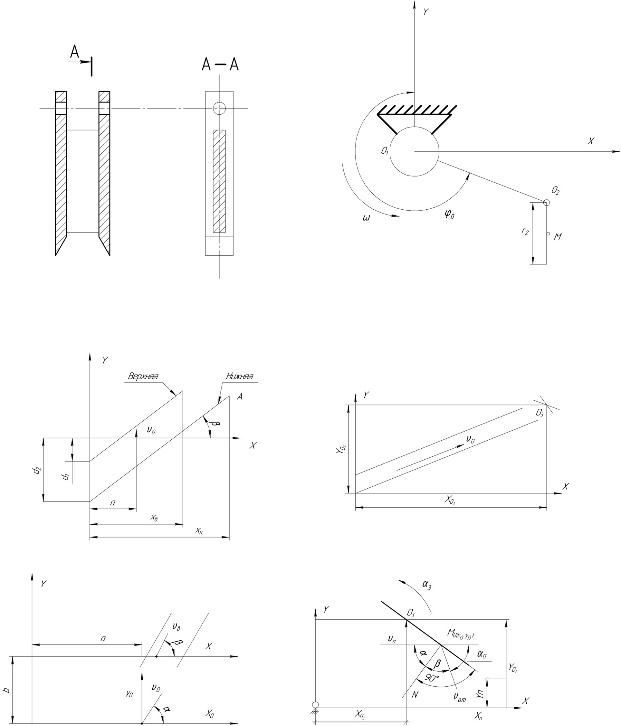
Рис. 6. Схема движения частицы после удара о распределяющий козырек ИРУ

Из рис. 6 следует, что
, (38)
где α₃ – угол наклона козырька к оси Х (угол 90 - β) – отрицательный, (β > 0).

В уравнении (34)
(39)
Из равенства (39) следует, что
(40)
С учетом уравнений (38) и (40), выражение (39) примет вид:
(41)
По аналогии с формулой (14), траектория движения частицы после отражения от козырька (без учета сопротивления воздуха и т.д., т.е. при учете действия только силы веса) описывается уравнением:
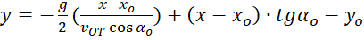 (42)
Для определения координаты Х_{n} точки падения частицы на поверхность монолита в бункере (полагаем, что поверхность монолита в бункере представляет плоскость) подставим в левую часть уравнения (42) , где у_{n} – положение поверхности монолита в бункере относительно оси Х.
В результате имеем:
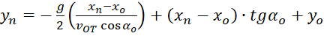 (43)
Решая (168) относительно Х_{n} получим:
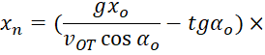
(44)
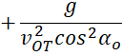
Выражение (44) имеет место в том случае, если , где Х_{max} – расстояние от начала координат ХОУ до крайней точки бункера (X_{max} = L, L – длина бункера). В случае, когда Х_{n}, вычисленное по формуле (44), меньше X_{max}, частица материала достигает задней стенки бункера, и дальность частицы можно считать равной X_{max}.
Анализом движения частиц измельченного материала установлено, что в процессе работы ИРУ поверхность формируемого монолита в бункере определяется вертикальной координатой
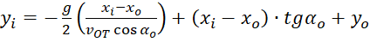 , (45)
где g – ускорение свободного падения;
x_{i}, x_{o} – значения горизонтальной координаты;
v_{OT} – скорость отражения частицы от распределяющего козырька;
α_{о} – угол между векторами скоростей v_{OT} и v_{n};
y_{o} – высота профиля монолита.

С учетом данного подхода получена модель оценки неравномерности распределения высоты монолита по длине бункера ТДМ
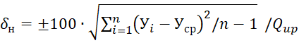 (46)

Заключение
На основании обоснованной технологии производства инновационного древесно-цементного гранулята для нужд сельскохозяйственной отрасли предложена конструкция транспортирующе-дозирующей машины для оценки качества работы ИРУ, для которой получена математическая модель.

Список использованных источников

- Соков В.Н. Энергоэффективная скоростная технология получения высокотемпературных теплоизоляционных материалов. – М.: МГСУ. – 2014. – 328 c.
- Чернов М.М. Изделия и материалы для индивидуального строительства. Справочное пособие. – М.: Стройиздат. – 1990. – 448 c.
- Хризотилцементные строительные материалы. Области применения. – М.: АМБ. – 2009. – 152 c.
=================================================================
Цитирование:
Доценко С.М., Школьников П.Н., Школьникова М.А., Широков В.А. Обоснование технологии производства древесно-цементного гранулята для нужд сельскохозяйственной стройиндустрии // АгроЭкоИнфо. – 2019, №2. – http://agroecoinfo.narod.ru/journal/STATYI/2019/2/st_226.doc.

